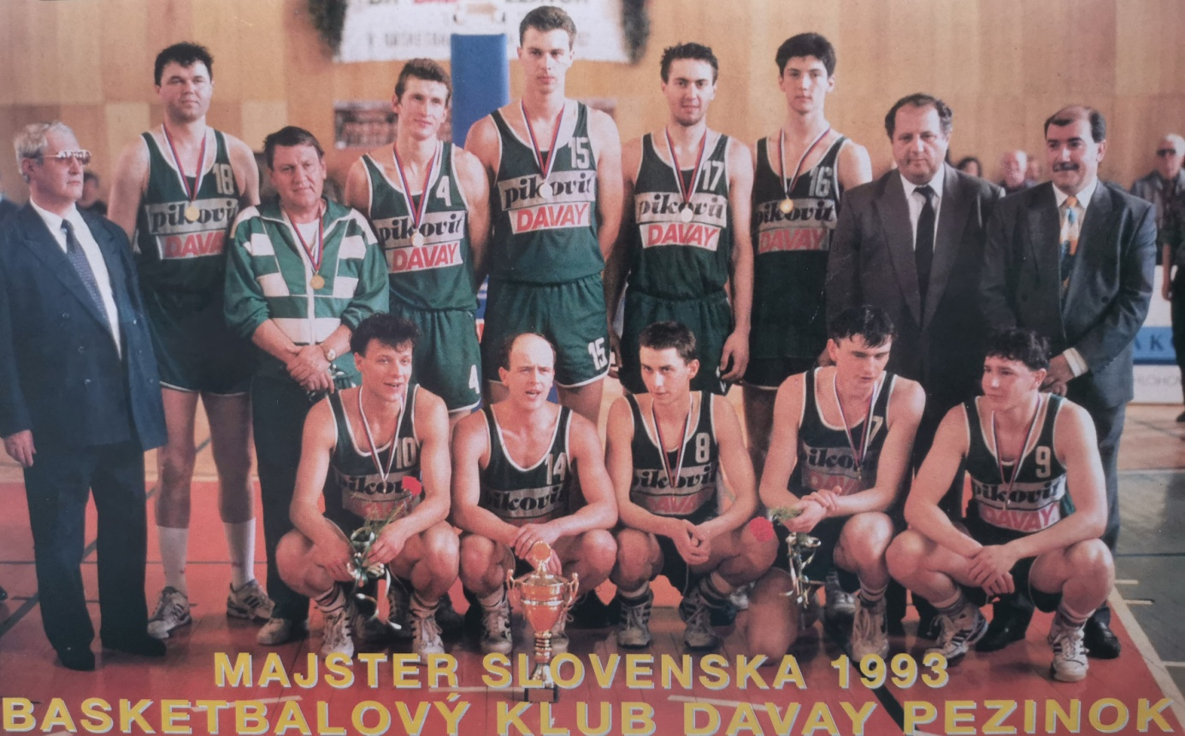

Davay Pezinok – Majster 1993
Dolný rad: Sooš, Orgler, Šedivý, Černický, Ištok
Horný rad: Sedlák, Kuznecov, Bošňák, Lukjanec, Procházka, tréner Frimmel

